JAVA測驗（實作題）

實作帳號產生程式，由使用者輸入起始帳號（11位數字)及產生的帳號數，算出檢核碼，顯示完整的12位帳號及將產生的帳號寫成文字檔，若輸入資料有問題顯示對應的錯誤訊息。
例如：
Input:
起始帳號：00150123456
帳號數：3
Output:(?為計算出的檢查碼)
00150123456?
00150123457?
00150123458?

檢查碼公式如下：
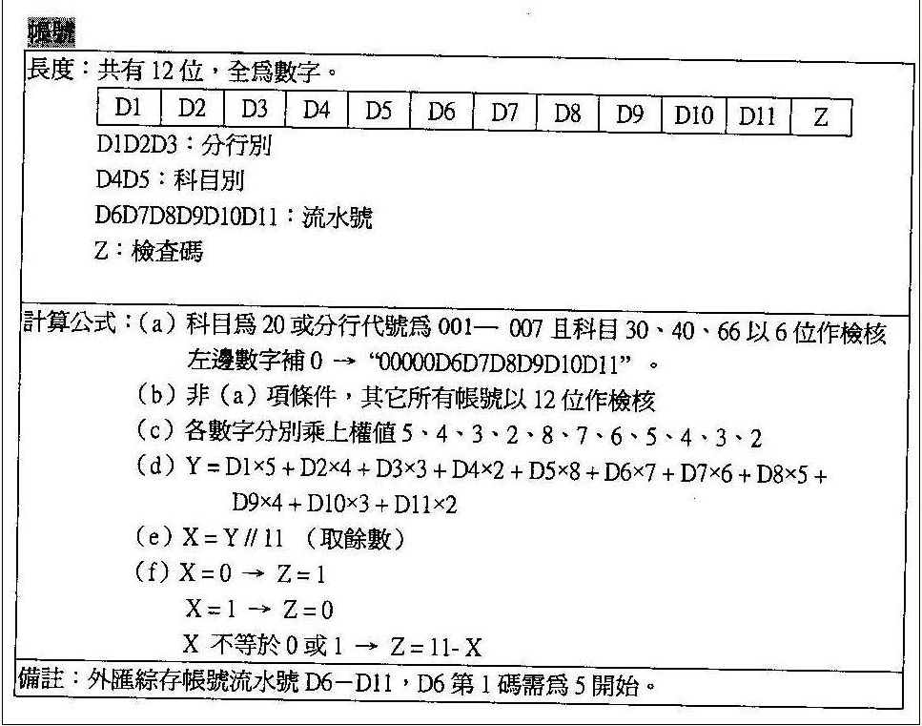
程式需檢核項目：
- 輸入起始帳號長度需為11碼。若不是回覆＂起始帳號長度錯誤＂。
- 輸入起始帳號需為數字。若不是回覆＂起始帳號需為數字＂。
- 分行別需為001-099,不得為019。若錯誤回覆”分行別錯誤”。
- 科目需為10 20 30 40 50 51 66 77 88。若不是回覆＂科目別錯誤”。
- 帳號數為01-9999組。若不是回覆＂帳號數錯誤＂。

帳號:
002300001473
002400000001
002408098760
002500000120
002500462018
002500666748
002500666993
002500667035
002500667051
002500667124
002500667329
002500987650
002500998741
002500999984
002501234566
002501478252
002502111115
002504222224
002505428888
002505428969
002507000001
002507000010
002507854787
039502002812
091400123452
091500123451

